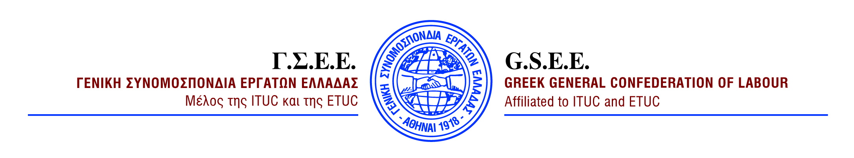

4.2.2016

ΔΗΛΩΣΗ ΠΡΟΕΔΡΟΥ ΓΣΕΕ ΣΤO ΣΗΜΕΡΙΝO ΑΠΕΡΓΙΑΚO ΣΥΛΛΑΛΗΤΗΡΙΟ

H μεγάλη κυβερνητική επαγγελία για κατάργηση των μνημονίων , οδήγησε σ ένα τρίτο επαχθές μνημόνιο. Αντί για την εκπλήρωση της προσδοκίας του κόσμου της εργασίας για επαναφορά της 13^{ης} σύνταξης έχουμε ένα νέο ασφαλιστικό που είναι μια λαιμητόμος για τα κοινωνικοασφαλιστικά δικαιώματα.
Ο κόσμος της εργασίας, οι επιστήμονες, οι αυτοαπασχολούμενοι, οι επαγγελματοβιοτέχνες, όλοι αντιδρούν και λένε προς την Κυβέρνηση: Αυτό το έκτρωμα πρέπει να αποσυρθεί και θα αγωνιστούμε για να αποσυρθεί.

ΓΡΑΦΕΙΟ ΤΥΠΟΥ ΚΑΙ ΔΗΜΟΣΙΩΝ ΣΧΕΣΕΩΝ

